Olá

O desafio de hoje, é dar continuidade com o desafio de ontem. Acredito que exagerei no tamanho do desafio, por isso teremos o final de semana para realiza-lo. Eu podia ter dividido o desafio em dois, no primeiro dia fazer a implementação da interface e no segundo dia as funcionalidades.

Abraços...

**Desafio do dia de hoje**!

*“****continuar o desafio de ontem...***

*Escreva um programa em Java que implemente um jogo de arranjo conforme exemplo desse link:*

[*https://www.mathsisfun.com/games/arrange.html*](https://www.mathsisfun.com/games/arrange.html) *:*

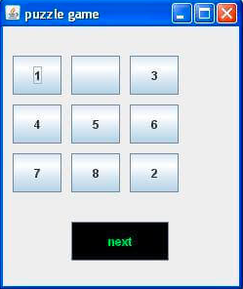

*Material de Estudo*

[**https://youtu.be/0A__Wde0FbI**](https://youtu.be/0A__Wde0FbI)